DUOFALZ Tafelblech - TX / SX - Hellgrau / Hellgrau 0,7 mm x 1000 mm x 2000 mm

GRÖMO

Eigenschaften

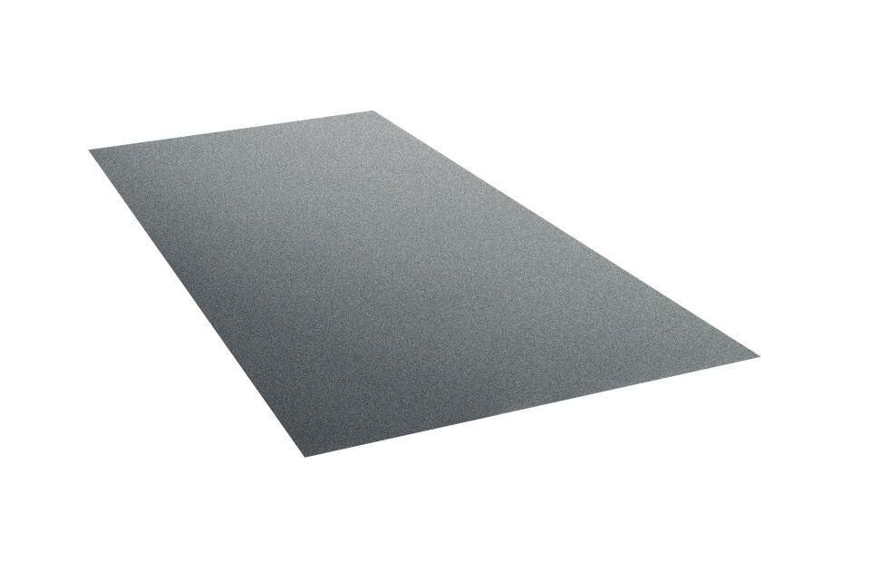

GTIN:

4043706832939

HAN:

83293

Farbton

hellgrau

Oberfläche

beschichtet

Werkstoff

Aluminium

Breite (mm)

1.000,00

Länge (mm)

2.000,00

Stärke (mm)

0,70

Gewicht (kg)

4,00

Farbtonbezeichnung Hersteller

Hellgrau